AC 4x6 90度圆形光斑路灯透镜
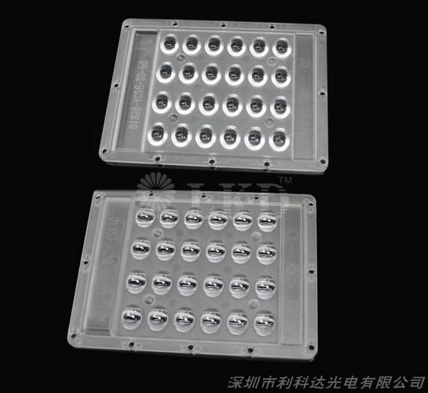
- 产品型号：LS-01408-AC24-90
- 发光角度(50%):90
- 产品规格：100x135mm
- 产品材料：Optical Grade PC
- 其它参数：
- 应 用：路灯

产品详细
首尔4040 Acrich AC LED模块的路灯透镜模组，（无需外加恒流电源）

产品规格：
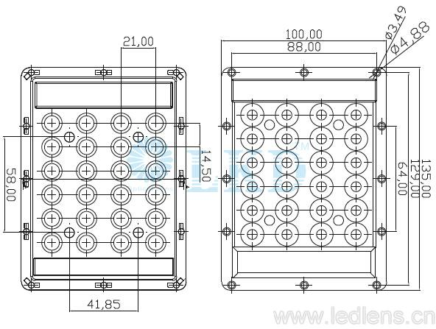

光斑图：
